Tillsynsbegäran – information om höga naturvärden och fridlysta arter i avverkningsanmälan A 48914-2021 i Krokoms kommun
Denna tillsynsbegäran behandlar höga naturvärden i avverkningsanmälan A 48914-2021 i Krokoms kommun som inkom 2021-09-13 och omfattar 20,4 ha.
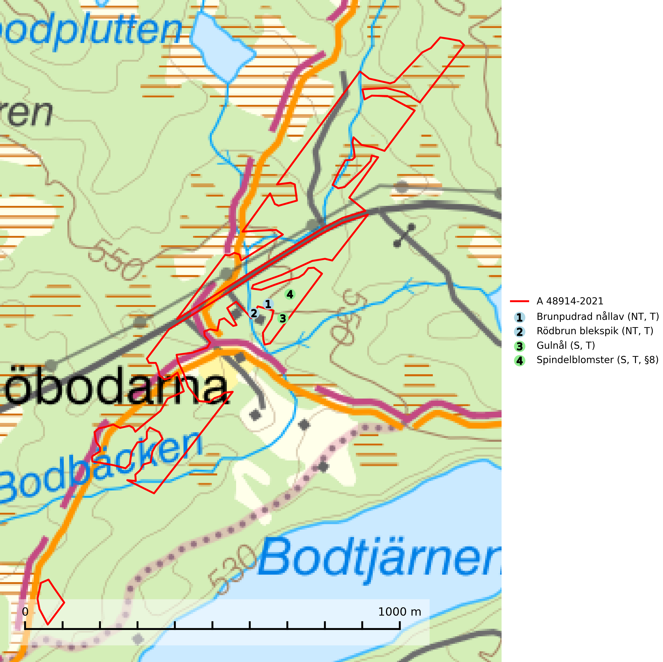
Figur 1. Fyndplatser för naturvårdsarter i avverkningsanmälan. Markörer utan svart kant är placerade på fyndplatsen. Markörer med svart kant är placerade vid sidan av fyndplatsen har ett svart streck som visar fyndplatsens exakta position. Kartans mittpunktskoordinat är N 7107008, E 460820 i SWEREF 99 TM.
I avverkningsanmälan finns fynd av 4 naturvårdsarter, varav 2 är rödlistade, 1 är fridlyst, 4 är typiska (T) och 2 är signalarter (S): brunpudrad nållav (NT, T), rödbrun blekspik (NT, T), gulnål (S, T) och spindelblomster (S, T, §8). Se Figur 1.

Tillsynsbegäran
Vi begär härmed att Skogsstyrelsen fattar beslut enligt miljöbalken som säkerställer att skogens höga naturvärden bevaras samt att EU-lagstiftning efterlevs och att artskyddsbrott förhindras.
Vi önskar även ta del av de ställningstaganden och beslut som myndigheten meddelar till följd av aktuell avverkningsanmälan och föreningens inlaga (se 34 § förvaltningslagen).

Naturvårdsarter och fridlysta arter
Nedan följer beskrivningar av de naturvårdsarter och fridlysta arter som har sina livsmiljöer och växtplatser i den avverkningsanmälda skogen. De påträffade naturvårdsarterna är ett tydligt kvitto på att det rör sig om en skog med höga naturvärden.
Brunpudrad nållav (NT) är beroende av hög, jämn luftfuktighet och kan påträffas i fuktiga skogar av naturskogskaraktär, ofta i sumpgranskog eller andra sumpskogar. Arten är placerad högst upp i Skogsstyrelsens värdepyramid för bedömning av skog med höga naturvärden och förekomster bör undantas från skogsbruksåtgärder. Brunpudrad nållav är typisk art för 9010 Taiga (SLU Artdatabanken, 2024; Nitare & Skogsstyrelsen, 2019).
Rödbrun blekspik (NT) växer i norra Sverige på bark och ved av björk och gran i skogar med hög och jämn luftfuktighet. I södra Sverige växer den främst på ek i öppna åldriga lövskogar. I norra delen av sitt utbredningsområde hotas arten av slutavverkningar av gamla granskogar. I den södra delen av landet hotas den genom de åldriga lövskogarnas tillbakagång och särskilt ekhagarnas igenväxning och genom plantering av sådan mark med barrskog. Rödbrun blekspik är typisk art för 9010 Taiga, 9020 Nordlig ädellövskog, 9070 Trädklädd betesmark, 9160 Näringsrik ekskog och 9180 Ädellövskog i branter och signalerar alltid höga naturvärden (SLU Artdatabanken, 2024; Nitare & Skogsstyrelsen, 2019).
Gulnål växer mest på murknande lövträdsved och barrträdsved och förekommer i skuggiga miljöer med hög luftfuktighet. I södra Sverige är den en relativt bra signal på biotoper med höga naturvärden och följs ofta av sällsynta arter. Gulnål är typisk art för 9110 Näringsfattig bokskog och 9130 Näringsrik bokskog (Nitare & Skogsstyrelsen, 2019; SLU Artdatabanken, 2025).
Spindelblomster (§8) växer i äldre mossrik granskog eller barrblandskog, men även i fjällbjörkskog. Arten indikerar långvarig trädkontinuitet och hög luftfuktighet och är mycket känslig för uttorkning och markskador. Spindelblomster har i många trakter minskat starkt under senare tid på grund av slutavverkningar och skogsmarksdikning. Spindelblomster är typisk art för 9010 Taiga, 9050 Näringsrik granskog och 9040 Fjällbjörkskog (Nitare & Skogsstyrelsen, 2019; SLU Artdatabanken, 2025).

